Ressource n°2 - Enseignement de Sciences et Technologies des Services en hôtellerie - restauration (STS).

Proposition d’évaluation individuelle

Cette proposition d’évaluation sera placée en fin de séquence, en groupe à effectif réduit, dans un atelier équipé sous forme de bar ou au bar d’application.
L’objectif est d’évaluer la capacité « Comment les produits peuvent-ils être mis au service de la création de valeur ? ».
L’évaluation se déroule en plusieurs étapes :
- Le professeur présente le contexte (annexe 1).
- Le professeur fournit :
  - la fiche technique du cocktail à réaliser (annexe 2);
  - la fiche de dégustation à compléter par l’élève (annexe 3).
- Les produits et le matériel nécessaires sont mis à disposition des élèves.
- Chaque élève réalise le cocktail défini et complète sa fiche de dégustation. Ces éléments ne sont pas évalués en tant que tels.
- À l’issue, l’élève complète la fiche d’analyse (annexe 4) qui servira de support à l’évaluation.

Annexe 1 – Présentation du contexte

L’Hôtel Amour (4 étoiles), est aussi un restaurant et un jardin où les Parisiens comme les clients de toutes nationalités se retrouvent autour d’un verre, d’un brunch ou bien d’un dîner…
L’Hôtel Amour, à vivre en couple, entre amis, en touriste, pour tous ceux et celles qui veulent, le temps d’une soirée, d’une nuit ou d’un week-end vivre une expérience unique…

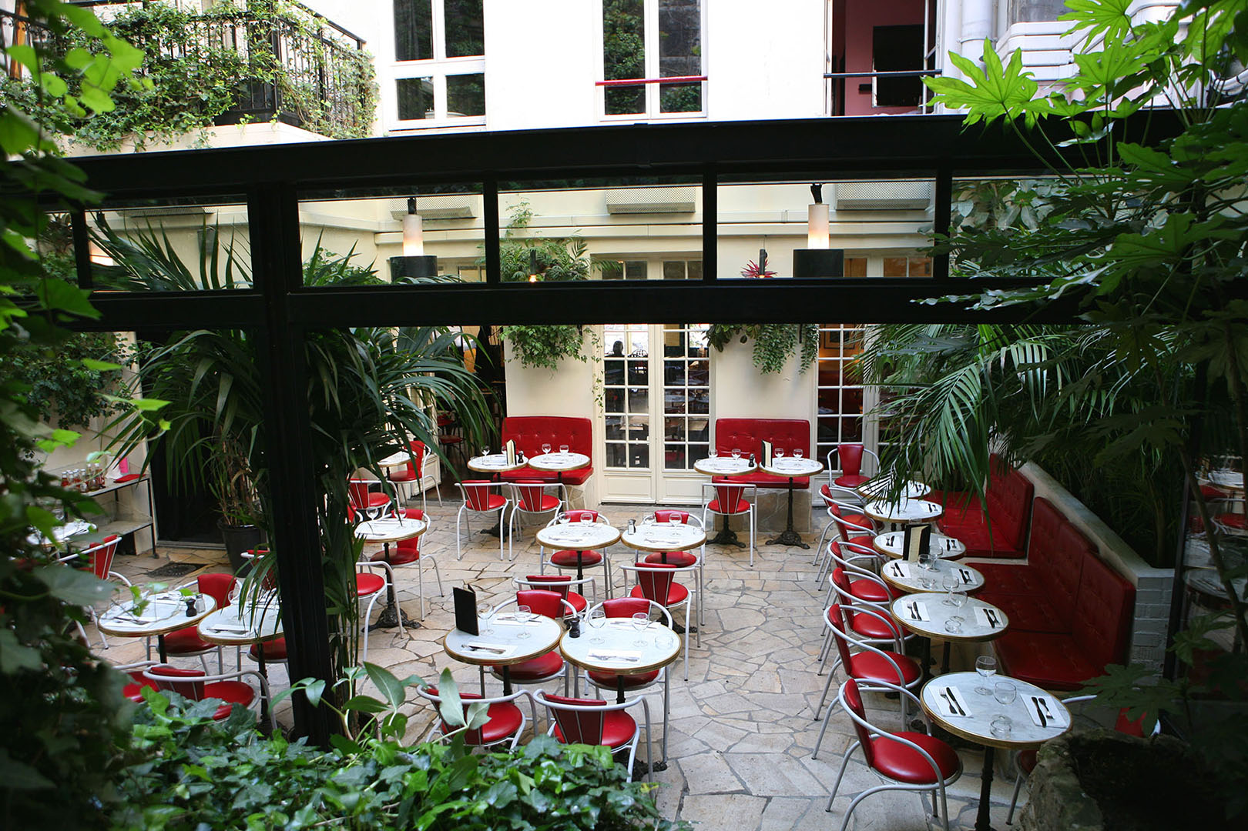

Annexe 2 – Fiche technique du cocktail « Saint Valentin »
Fiche Technique Cocktail
Saint Valentin |  |  |  |  |  |  | Prix de vente  12 € |  | 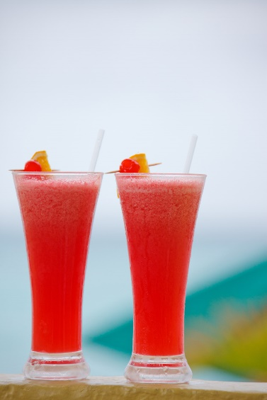
Catégorie
- Short drink  - Long drink |  |  |  | - Before diner  - After diner  - Fancy drink
Technique |  |  |  | Verrerie
- Verre a mélange  - Direct au verre  - Shaker |  |  |  | - Double verre a cocktail  - Tumbler  - Verre à old fashioned  - Verre à digestif  - Verre à champagne  - Verre à cocktail
Composition
Ingrédients | % Vol | Fraction /10 |  |  | Qté cl. | Prix d’achat |  | Coût unitaire |  | Coût total
Sirop Cerise douceur Amande | / | 2 |  |  | 2.5 | 5.19 €/litre |  | 0,035 |  | 0,13
Citron vert | / | 3 |  |  | 3.5 | 1.50 €/pièce |  | 0,75 |  | 0,75
Jus de pomme bio |  | 5 |  |  | 6 | 4,10€/1l |  | 0,024 |  | 0,16
Fruits de saison | / |  |  |  | P.M. |  |  |  |  | 0,30
 |  |  |  |  | 12 cl |  |  |  |  | 1.34 €

Annexe 3 – Fiche de dégustation
FICHE DE DÉGUSTATION
Phase visuelle | Verre :
 | Décoration :
 | Limpidité : | Limpide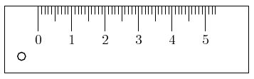Trouble
 | Couleur :
Phase olfactive | Arômes : | Fruit(s) :
 |  | Epice(s) :
 |  | Autre(s) :
Phase gustative | Puissance :
 | Texture : | FluideEpais
 | Saveurs : | Sucré
 |  | Acide
 |  | Amer
ARGUMENTAIRE COMMERCIAL

Annexe 4 – Proposition d’évaluation (élève)
À partir de la situation, de la réalisation et de la dégustation de votre cocktail :
1/ Complétez le tableau ci-dessous (précisez pour chaque élément ce qui permet de valoriser le produit) :
Cocktail Saint-Valentin
Originalité des ingrédients utilisés : |  | Qualités des ingrédients :
Adéquation du cocktail avec l’image de l’établissement : |  | Adéquation du cocktail avec le thème de la Saint Valentin :
Élaboration du cocktail par le personnel : |  | Phase visuelle :
Phase olfactive : |  | Phase gustative :
Argumentaire commercial :

2/ À partir de ces éléments, répondez à la question : « En quoi les produits peuvent-ils être mis au service de la création de valeur ? »

Annexe 4 bis – Proposition d’éléments de corrigé
1/ Complétez le tableau ci-dessous (précisez pour chaque élément ce qui permet de valoriser le produit) :
Cocktail Saint-Valentin
Originalité des ingrédients utilisés : | - Les produits sont originaux : sirop de cerise douceur ,amande, citron vert. | Qualités des ingrédients : | - Le jus de pomme bio est un produit de qualité.  - Les fruits sont de saison.
Adéquation du cocktail avec l’image de l’établissement : | - Le nom « Saint-Valentin » pour l’hôtel Amour est cohérent. | Adéquation du cocktail avec le thème de la Saint Valentin : | - Le nom du cocktail porte le nom de l’évènement : la fête des amoureux.
Élaboration du cocktail par le personnel : | - La réalisation au shaker devant le client permet la valorisation du produit et l’animation du point de vente | Phase visuelle : | - Le cocktail a une robe rouge, ce qui est cohérent avec le thème (la fête des amoureux).  - Les fruits en décoration apportent un contraste visuel.
Phase olfactive : | - Au nez, on ressent des arômes fruités et agréables | Phase gustative : | - L’ensemble est frais, fruité, équilibré avec une finale originale (amande, cerise)
Argumentaire commercial : | Cocktail sans alcool spécialement créé à l’hôtel AMOUR pour la Saint Valentin. D’une belle robe rouge passion, ce cocktail fruité, frais et équilibré vous surprendra par son originalité.

2/ À partir de ces éléments, répondez à la question : « En quoi les produits peuvent-ils être mis au service de la création de valeur ? »
Les produits peuvent être mis au service de la création de valeur ? :
- s’ils sont cohérents par rapport à l’image de l’établissement et au thème choisi ;
- Si la qualité et l’originalité des ingrédients permettent un résultat visuel, olfactif et gustatif conforme aux désirs des clients ;
- Si le service permet la transformation de produits simples en un produit élaboré, tout en réalisant l’animation du point de vente.

Barème à titre indicatif :
1/ 14 points 2/ 6 points

